Техническое задание на металлический сейф-4шт
№ | Требования Заказчика |  |  | Предложение Поставщика
 | Наименование и технические спецификации/ фото |  | Кол-во и адрес поставки | Предлагаемая техническая спецификация и фото | Количество | Цена за ед. | Общая стоимость
1. | Сейф металлический  - Высота 120-130 см.  - Ширина 40-45 см.  - Глубина 40-45 см.  - С двумя отдельно открывающимися отсеками  - Полки: 3-4  - Толщина металла -2мм | 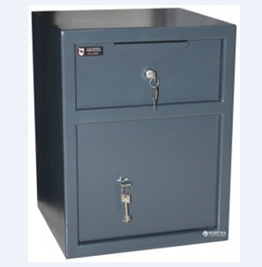 | 2 шт  г.Бишкек/. ул.Киевская, 77
2. | Сейф, для хранения денежных средств и печати. Высота 720 мм, ширина 400 мм, глубина 350 мм, количество секций 2, тип замка ключевой, вес сейфа 20-25 кг, цвет черный/серый. | 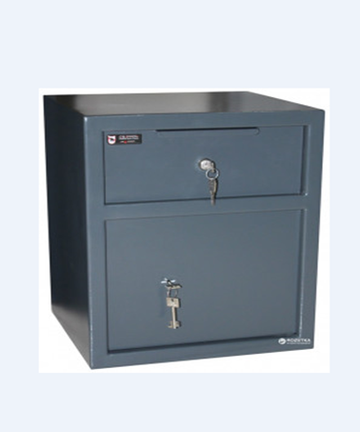 | 2шт.Таласская обл.,с.Бакай-Ата,ул.Манаса-96
 | ИТОГО:
При оценке заявок необходимо предоставить образец для проверки на соответствие требованиям Техзадания

